ОГЛАВЛЕНИЕ
- АНАЛИЗ ПРЕДМЕТНОЙ ОБЛАСТИ………………………………3
- ПРОЕКТИРОВАНИЕ БД МЕТОДОМ СУЩНОСТЬ-СВЯЗЬ……..3
- РЕАЛИЗАЦИЯ БД НА MICROSOFT SQL SERVER………………6
  - Таблицы БД…………………………………………………….…6
  - Схема БД………………………………………………………….8
- ЗАКЛЮЧЕНИЕ………………………………………………………9
- БИБЛИАГРОФИЧЕСКИЙ СПИСОК………………………………10

1. АНАЛИЗ ПРЕДМЕТНОЙ ОБЛАСТИ
"Музыкальная картотека"
- Каждый исполнитель записывает композицию.
- Каждый композитор характеризуется псевдонимом.
- У каждого композитора есть несколько композиций, которые он объединяет в альбом из нескольких жанров.
- У каждой композиции свой жанр.
- Альбом характеризуется: названием, списком композиций, длительностью композиций.
- Носители CD – диск. Содержит один альбом
- У проката есть номер
- Пользователи

2. ПРОЕКТИРОВАНИЕ БД МЕТОДОМ СУЩНОСТЬ-СВЯЗЬ
Сущности:
Исполнитель (псевдоним)
Композиция ( id-композиции)
Альбом (названием_а)
Жанр (название жанра)
Носители (шифр)
Прокат (номер проката)
Пользователи (id-пользователя)
Связи между сущностями:
Исполнитель записывает композицию;
Композиция соответствует жанру;
Альбом состоит из композиций;
Носители сдают в прокат;
Прокат берут пользователи;
Носитель содержит альбом.
Построение ER-диаграмм на основе полученных связей:
М
1
Композицию
записывает
Исполнитель
1
М
Композиций
Альбом
Композиция
соответствует
Жанр

Состоит из нескольких
М
М

1
М
Носители
сдают в
прокат
1
1
М
М
носитель
содержит
альбом
В прокате
берут
пользователи

Построение отношений на основе ER-диаграмм:
1) Рассмотрим диаграмму связей исполнитель записывает композицию так как степень связи (СС) 1:М и класс принадлежности 0:0 ,то используем 4 правило и строим 2 отношения:
Исполнитель (псевдоним)
Композиция (id-композиции, псевдоним)
2) Рассмотрим диаграмму связей композиция соответствует жанру так как (СС) М:1 и КП 0:0 ,то строим 2 отношения:
Композиция (id-композиции, название жанра)
Жанр (название жанра)
3) Рассмотрим диаграмму связей альбом состоит из нескольких композиций так как (СС) М:М ,то строим 3 отношения:
Альбом (название_а)
Композиция (id-композиции, )
Сборник альбомов (название_а, id-композиции )
4) Рассмотрим диаграмму связей носители сдают в прокат так как (СС) 1:М и КП 0:0 ,то строим 2 отношения:
Носители (шифр_н)
Прокат (номер проката, шифр_н)
5) Рассмотрим диаграмму связей в прокате берут пользователи так как (СС) М:1 и КП 0:0 ,то строим 2 отношения:
Прокат ( номер проката, id-пользователя)
Пользователи (id-пользователя)
6) Рассмотрим диаграмму связей 1 носитель содержит 1 альбом так как (СС) М:1 и КП 0:0 ,то строим 2 отношения:
Носитель (шифр_н, название_а)
Альбом (название_а)
Добавление не ключевых атрибутов в отношения:
Исполнитель (псевдоним, Ф.И.О.)
Композиция (id-композиции, псевдоним, названием жанра, длительностью)
Жанр (название жанра)
Альбом (название_а, общей длительностью, цена)
Носители (шифр_н, название_а)
Прокат ( № проката, id-пользователя, шифр носителя, статус проката, время и дата проката)
Пользователи (id-пользователя, Ф.И.О, контактные данные)
Сборник альбомов (название_а, id-композиции)
3. РЕАЛИЗАЦИЯ БД НА MICROSOFT SQL SERVER
3.1 Таблицы БД
Таблица Исполнитель
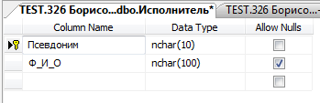

Таблица Композиция
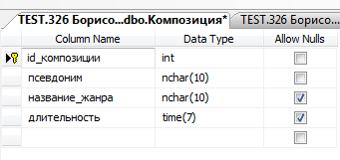
Таблица Жанр
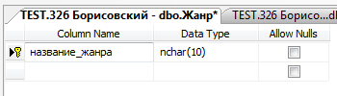
Таблица носители
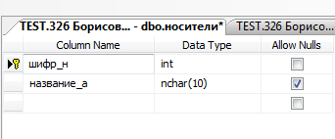
Таблица прокат
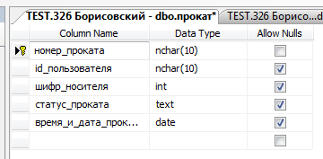

Таблица пользователи
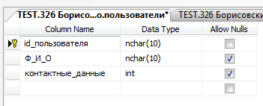
Таблица Сборник альбомов
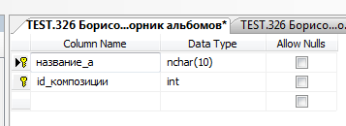
3.2 Схема БД
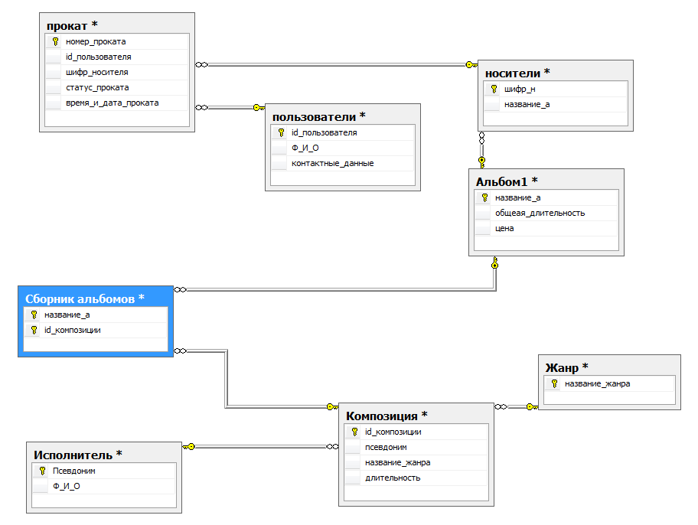
4. ЗАКЛЮЧЕНИЕ
Получил практические навыки проектирование БД методами «сущность-связь» и нормальных форм. Изучил основные принципы работы на Microsoft SQL Server для создания БД и ее объектов.

БИБЛИАГРОФИЧЕСКИЙ СПИСОК
- Кузин, А.В. Базы данных / А.В. Кузин, С.В. Левонисова.- 4-е изд.,стер.- М.: Академия, 2010.-320с.
- Кузнецов, С.Д. Базы данных: языки и модели: учебник / С.Д.Кузнецов.- М.: Бином-Пресс,2008. 720с.
- Кузнецов С. Д. Основы баз данных. — 2-е изд. — М.: Интернет-университет информационных технологий; БИНОМ. Лаборатория знаний, 2007. — 484 с.
- Дейт К. Дж. Введение в системы баз данных = Introduction to Database Systems. — 8-е изд. — М.: Вильямс, 2005. — 1328 с.

